Направление: мониторинг наземных экосистем.
«Определение степени загрязнения воздуха с помощью лишайников».
Автор работы: Калмыкова Арина, 14 лет, 8 класс, МБОУ Богураевская СОШ. Руководитель кружка «Юный эколог»: Костенко Лариса Владимировна, учитель биологии
Начало ноября, когда от часто идущих дождей, влажность воздуха повышается - время царствования мхов и лишайников. Такие незаметные летом, в сухую, жаркую погоду, сейчас они разрослись, позеленели, попадаются всюду и радуют неброской, но не похожей ни на что красотой.
Лишайники относятся к числу растений, наиболее трудно распознаваемых по внешнему облику и поэтому наименее известных любителям природы, но я всё таки выбрала их для своих исследований. Чувствительность этих организмов к загрязнению воздуха уже давно используется в качестве биоиндикаторов для оценки качества воздуха, не только в крупных городах, но и в нашем населённом пункте, поэтому я решила исследовать видовой состав лишайников, произрастающих на стволах деревьев и с их помощью провести индикацию степени загрязнения воздуха в нашем школьном дворе. Цели исследования.
- сбор и определение видового состава древесных лишайников на пришкольной территории;
-подтвердить, действительно ли лишайники могут быть индикаторами загрязнения окружающей среды в нашем случае.
Исследования проводила на территории школьного двора в х. Богураев Белокалитвинского района Ростовской области с ноября 2016г. Для выполнения исследовательской работы я использовала Справочник-определитель географа и путешественника «Водоросли, лишайники и мохообразные СССР», авторы Л.В. Гарибова, Ю.К. Дундин, Т.Ф. Коптяева, В.Р. Филин. Издательство «Мысль». Москва. 1978 г. Проективное покрытие определяла по методике, описанной в издании Голубкова Н.С., Малышева Н.В. Влияние роста города на лишайники и лихеноиндикация атмосферных загрязнений г. Казани // Ботан. журн., 1978. Т. 63, № 8. С. 1145-1152.
В школьном дворе растут 18 пирамидальных тополей. Был исследован каждый ствол дерева, измерена его толщина (на высоте 1,3 м), установлен примерный возраст и состояние на данный момент, сделано фото. Я использовала «способ палетки», который является методом непосредственного измерения проективного покрытия лишайников на стволах деревьев, т.е. измерения процентного отношения площади, покрытой лишайниками, к площади, свободной от лишайников. Палетка представляет собой рамку, разделенную на квадраты размером 1 х 1 см.
Экспозицию деревьев определяли при помощи компаса.
По шкале качества воздуха по проективному покрытию лишайниками стволов деревьев определили степень загрязнения воздуха. (Таблица 1)
Школа расположена на водораздельном склоне на окраине х. Богураев, в 15 км от автомобильной трассы Б.Калитва-Ростов. Рядом со школой проходит проселочная дорога. В ходе сбора материала было выявлено, что субстратом для поселения лишайников были тополя пирамидальные, возрастом более 50 лет, расположенные по периметру школьного двора на равном удалении от загрязнителей. Деревья примерно одного возраста, высажены в 50-х годах прошлого века, после постройки нового здания школы. Кора деревьев не гладкая и лишайникам поселяться на них очень удобно. В разломах коры скапливается влага, которой в нашем районе крайне мало во все времена года.
Кора пирамидальных тополей не гладкая и лишайникам поселяться на них очень удобно, в разломах коры скапливается влага, которой в нашем районе мало во все времена года. Необходимо также обращать внимание на субстратную приуроченность некоторых видов лишайников при использовании их в качестве биоиндикаторов, так ксантория настенная очень устойчива к загрязнению воздуха и не всегда может служить индикатором чистоты воздуха, а скорее наоборот.
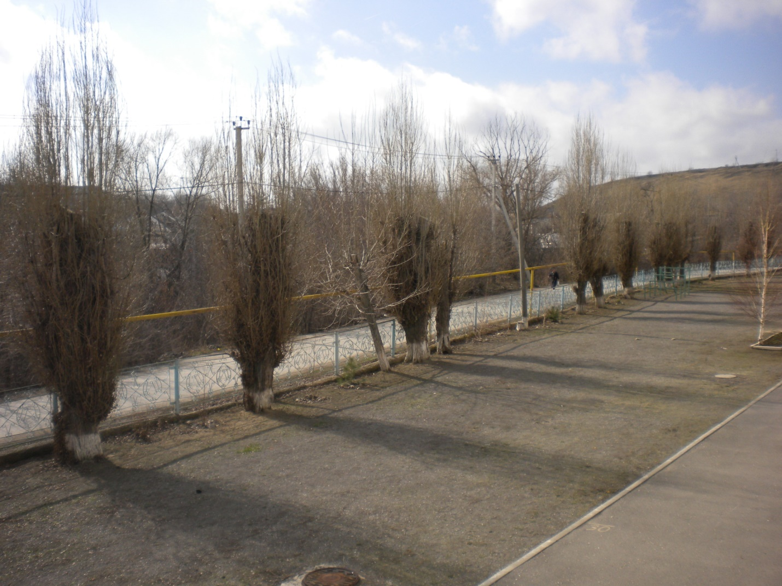
Результаты наблюдений занесены в таблицу 1.
№ дерева | Толщина  (см) | Сторона света | Количество видов лишайников | Проективное покрытие | Обилие
1. | 253 | Север | 2 | 40%% | 2
2. | 133 | Сев-запад | 2 | 33% | 3
3. | 94 | Север | 2 | 27% | 2
4. | 96 | Сев-запад | 1 | 15% | 1
5. | 101 | Сев-запад | 2 | 35% | 3
6. | 135 | Север | 2 | 22% | 2
7. | 120 | Сев-запад | 2 | 28% | 1
8. | 138 | Север | 2 | 36% | 3
9. | 158 |  | -
10. | 123 |  | -
11. | 89 |  | -
12. | 97 |  | -
13. | 143 |  | -
14. | 132 |  | -
15. | 115 |  | -
16. | 98 |  | -
17. | 147 |  | -
18. | 128 |  | -

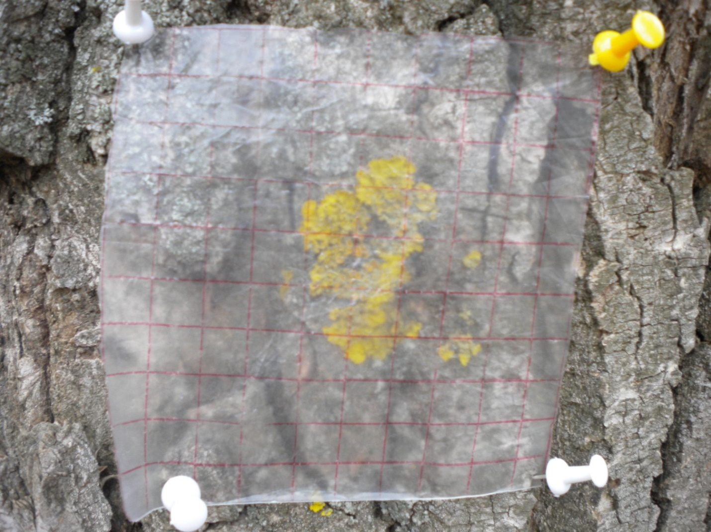
Анализируя, полученные результаты, можно отметить, что лишайники расположены на северной и северо-западной сторонах деревьев. Проективное покрытие лишайниками ствола дерева от 20-50 % даёт возможность сделать вывод о степени загрязнения воздуха и характеризовать его, как относительно чистый. Во время осенней экскурсии я, выполняя рисунок коры дерева, изобразила лишайники на стволах деревьев. После дождя, когда лишайники не ломаются, я собрала небольшие образцы вместе с кусочками коры и определили видовой состав лишайников, растущих в школьном дворе.
Мы обнаружили пармелиопсис бледнеющий, таллом которого от КОН желтеет, а затем окраска переходит в кроваво-красную или красновато-коричневую. Также на стволах мы обнаружили ксанторию постенную, поверхность таллома которой от КОН моментально окрашивается в вино-красный цвет.
На расселение лишайников влияет освещённость. Лишайники, приспособленные к существованию при малой освещенности, поселяются ближе к основанию ствола, а светолюбивые поднимаются по стволу. На стволах лишайники конкурируют с мхами. В нашем случае на стволах мхи не обнаружены. Лишайники не всегда растут на старых, ослабленных деревьях. Деревья в школьном дворе посадили в 1957-1958 гг. им более 50 лет. На молодых деревьях так же встречаются лишайники, если кора потрескалась от мороза, крона дерева загущена и затруднено проветривание. В результате закупориваются поры, нарушается газообмен, деревья «слабеют», снижается сопротивляемость к болезням, в талломе лишайников могут зимовать насекомые-вредители.
У нас лишайники не поднимаются от основания ствола на 5-6 м, можно сказать, что наш школьный двор не является экологически чистым местом, ведь рядом проходит дорога, по которой движутся автомобили. Двуокись серы, содержащаяся в выхлопных газах, приводит к разрушению хлоропластов клеток водорослей.
У лишайников нет непроницаемой кутикулы, благодаря чему газообмен происходит свободно через всю поверхность. Большинство токсичных газов концентрируется в дождевой воде, а лишайники впитывают ее всей поверхностью в отличие от цветковых растений, которые поглощают воду из почвы. Большинство цветковых растений активны только летом, когда загрязнения среды обычно ниже, а некоторые лишайники обладают способностью к росту при температуре ниже 0.
Именно поэтому лишайники используют в качестве индикаторов загрязнения, в первую очередь воздуха. У нас лишайники располагаются на высоте 1-2 метра, значит, деревья уже испытывали какое-то негативное воздействие. И это действительно так: в 2007-2008 г. велось строительство новой школы, работало очень много техники, в воздухе содержалось большое количество выхлопных газов, цементной пыли. Многие старые деревья были уничтожены, некоторые деревья продолжают засыхать.
Для продолжения исследований я принесла образцы лишайников из леса, они намного ярче, крупнее, чем растущие в школьном дворе. Используя метод трансплантации, поместила принесённые из леса образцы в школьном дворе, вдоль автомобильной дороги.
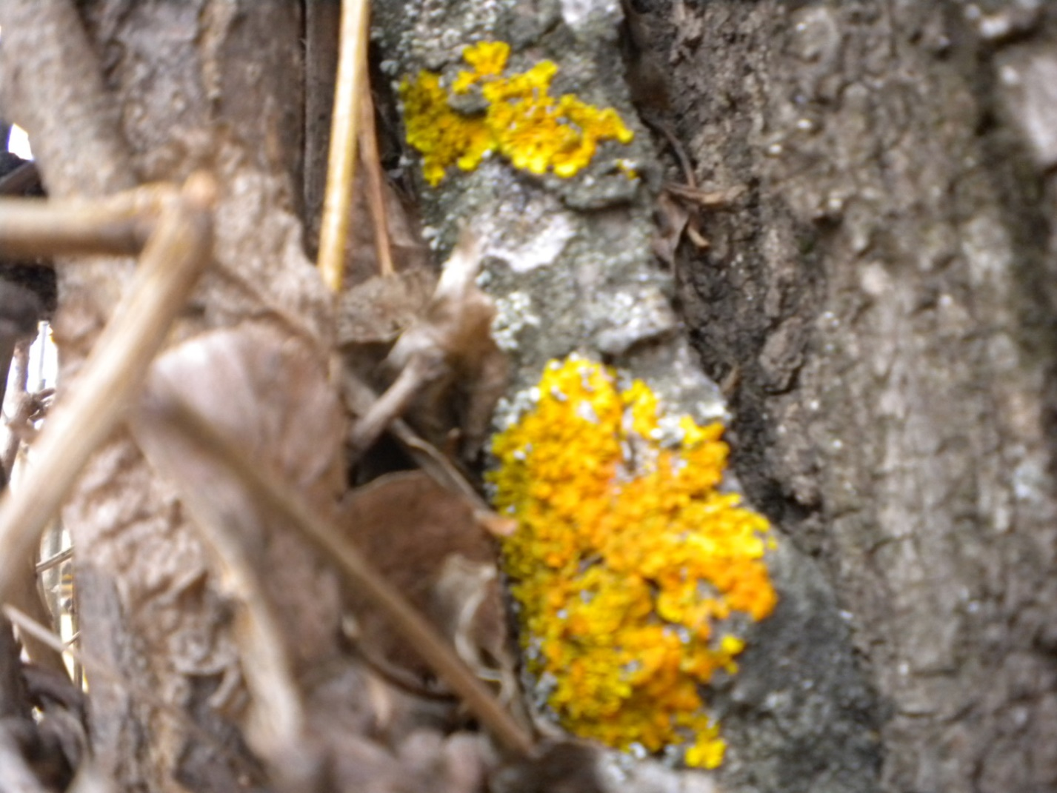Трансплантант – это кусок коры 10х10 см с лишайником (в нашем случае пармелия и ксантория). Лишайники срезают вместе с корой деревьев в незагрязненном районе, помещают на специальные стенды и выставляют в обследуемых местах. На столбах или деревьях в исследуемом районе с различной степенью удаленности от источника загрязнения монтируются листы с трансплантантами.
После размещения трансплантантов на месте я за ними веду наблюдение через равные промежутки времени (5-10 суток). Замеряю степень отмирания, величину прироста, время появления первых некротических пятен и изменения окраски, изменения размеров некротических пятен, соотношение площади здоровой и пораженной части слоевища. Буду наблюдать за происходящими изменениями и в следующем году представлю полученные результаты.
Каждую весну и осень мы озеленяем наш школьный двор, участвуем во всемирных Днях древонасаждений, сажаем различные виды деревьев и кустарников, ухаживаем за посадками. Эти мероприятия мы проводим для улучшения качества воздуха.
На занятиях кружка «Юный эколог» я познакомила одноклассников с полученными результатами и обратились к ним и младшим школьникам с просьбой: «Посмотрите внимательно вокруг. Теперь у вас в школьном дворе много новых знакомых. Берегите их!
Не сдирайте кору с деревьев, не топчите, не ворошите. Вспомните, как медленно они растут, какие героические усилия прикладывают, чтобы выжить»
Выводы.
Таким образом, в результате проведенных исследований на территории школьного двора я обнаружила и определила 2 вида лишайников: пармелиопсис бледнеющий и ксанторию настенную. Бедное видовое разнообразие лишайников частично объясняется их субстратной приуроченностью. Подтвердила, показала, что даже незначительное, но длительное загрязнение воздуха, приводит к изменению распространенности
Я установила степень загрязнения воздуха с помощью лишайников. У нас относительно чистый воздух. Провела разъяснительную работу среди учащихся и наметила план по весеннему озеленению школьного двора. Работа не окончена, так как я не до конца апробировала метод трансплантантов, который видимо более достоверен, так лишайники привнесенные в зону загрязнения естественно покажут степень угнетения (есть и другие причины, более значимые, например резкое изменение водного режима, степени увлажнения коры на стволе и прикрепленной и т.п.).
Литература
1. www.ecosystema.ru Боголюбов «Экосистема» Московский полевой учебный Центр
2.Гарибова Л.В. Справочник-определитель географа и путешественника «Водоросли, лишайники и мохообразные СССР». М.: Мысль, 1978 г.
3.Гедымин А.В. ,Грюнберг Г.Ю, Малых М.М. Практикум по картографии с основами топографии . –М.: Просвещение,1981
4. Голубкова Н.С., Малышева Н.В. Влияние роста города на лишайники и лихеноиндикация атмосферных за-грязнений г. Казани // Ботан. журн., 1978. Т. 63, № 8. С. 1145-1152.
5. Шапиро И.А. Лишайники: удивительные организмы и индикаторы
состояния окружающей среды\\СПб.: Крисмас+,2003.108с.

